Методическая разработка
урока математики в 6 классе
«Решение пропорций»
выполнен в программе Smart Notebook 10.8
Автор: Казакова Ольга Николаевна, учитель математики
Предмет: математика
Тема: Решение пропорции
Класс: 6
Цель: тренировать способность учащихся находить среди отношений равные и составлять пропорции; повторить основное свойство пропорции; сформировать умения учащихся решать уравнения с использованием основного свойства пропорций; решать задачи с помощью пропорций; обеспечить применение учащимися знаний и способов действий в различных ситуациях; развивать умения высказывать суждения по теме; подтверждать их фактами; тренировать способность к рефлексии собственной деятельности; воспитывать у учащихся культуру самоуправления учебной деятельностью.
Оборудование: мультимедийный проектор, ИД, компьютер, мультимедийная
презентация.
Структура урока:
Этапы урока, рекомендации | Скриншот окна программы Notebook
- организация начала урока  При нажатии на микрофон – звучит голос дракончика (на всех слайдах). | Ведь данная тема служит основой для решения многих задач практического характера. С задачами, решение которых сводится к составлению пропорций, встречаются люди любой профессии.
- Повторение формул пропорции, основного свойства.
- Устная работа. | Слайд 1
2)Составление пропорций. Числа передвигаются на нужное место в пропорции. | Слайд 2; 3
3) Дописать пропорции. При проверке шарики передвинуть на нужное место. | 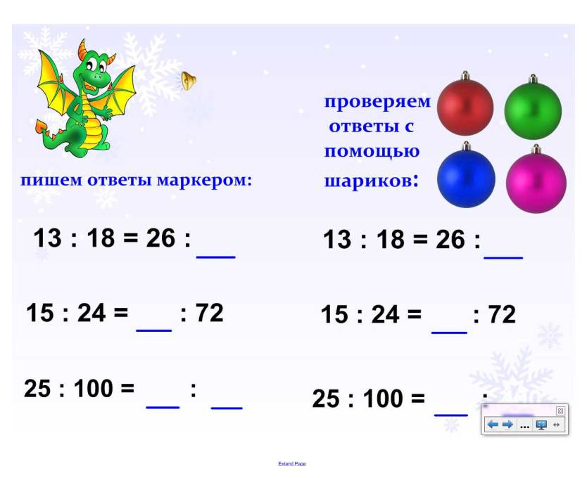
- Решение задач; выполнение упражнений по отработке навыков нахождения неизвестного члена пропорции. | Слайд 5; 6; 7
- Проверка знаний и умений по теме отношения и пропорции в виде теста.  Игра «верю – не верю»: ученик нажимает слово «верю», если согласен с данным утверждением и на «не верю», если наоборот. По ссылке – даётся оценка ответа. Если ученик отвечает правильно, он нажимает на вопрос и под ним возникает часть «небесного дракончика» | 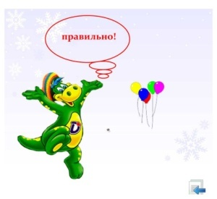  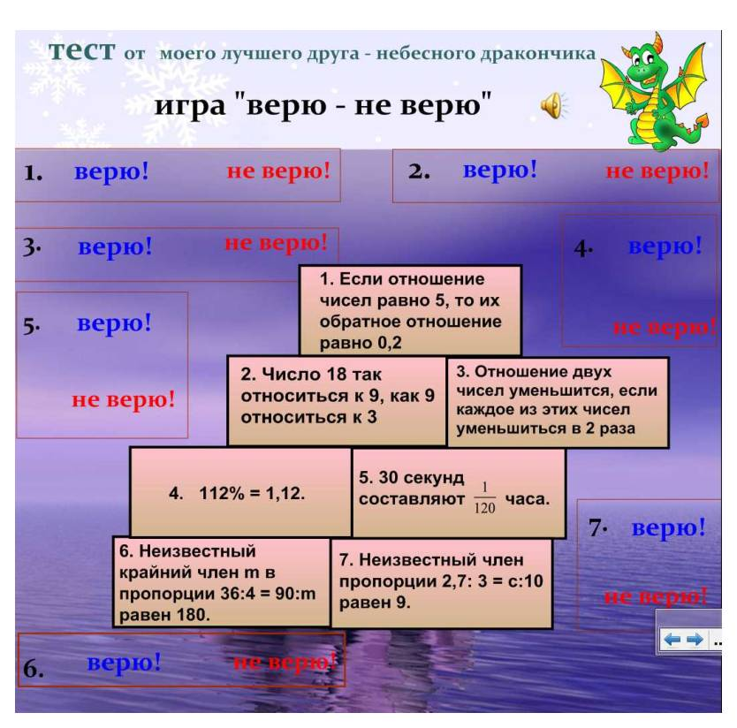
6. Итог урока.
1)Вопросы – перевёртыши (по теории) открываются при нажатии на них
- Домашнее задание. | р. т. № 29 стр. 5
- Рефлексия. | 